**Práctica 2:** Instalación y configuración de servidor y cliente DHCP en Linux.

|  |
| --- |
| **Nombre y apellidos**: **Usuario del dominio**: |
| **Calificación:** |
| **Observaciones:** |

* **Objetivos:**
  + Instalar servidor DHCP en un SO libre: Ubuntu 15.04 Server.
  + Configurar parámetros básicos de red para clientes en una LAN.
  + Configurar asignaciones estáticas y dinámicas.
  + Configurar opciones adicionales.
* **Duración:**
  + 1.5 h
* **Recursos:**
  + PC con acceso a Internet y paquete ofimático instalado.
  + Ubuntu 16.04 Server
  + Windows 7/8.1 Enterprise/10
  + Ubuntu 16.04 Desktop
* **Modo y formato de entrega:**

Entregar a través de la plataforma online del centro un documento en pdf llamado SR1617-UT3-Practica3-Tunombre.pdf generado a partir de este y en el cual deberás añadir las respuestas a las cuestiones planteadas así como las capturas de pantalla, logs y demás evidencias necesarias para demostrar que la práctica se ha realizado cumpliendo los requisitos solicitados en el enunciado.

* **Escenario:**

En esta práctica vamos a instalar y configurar un servidor DHCP en Ubuntu 16.04 Server con dos clientes, uno **Windows 7/8.1/10** y otro **Ubuntu desktop 16.04**.

**El servidor Ubuntu será enrutador y comunicará la subred privada interna SMR2XX**, con Internet. La red privada utilizará el direccionamiento 172.16.XX.0/24, y en dicha red se encontrarán los equipos Windows 7/8.1/10 y Ubuntu 16.04 Desktop.



* **Enunciado:**

**Ejercicio 1.** Instalación y configuración de la red.

1. Instala y configura las máquinas indicadas en la topología de red, asignando manualmente las direcciones IP indicadas a los dispositivos correspondientes.

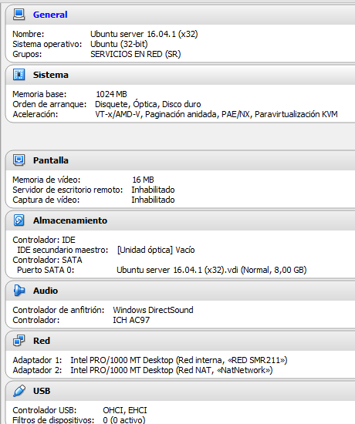

1. Realiza las configuraciones oportunas para que el servidor sea capaz de enrutar hacia internet el tráfico de la red interna.

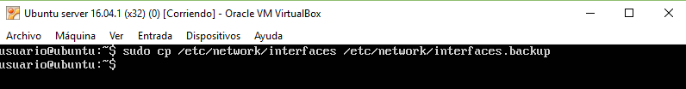

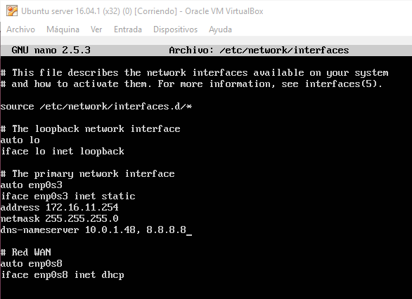

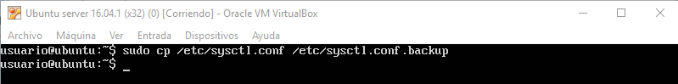

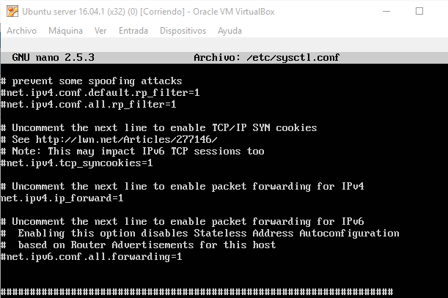

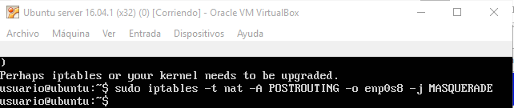

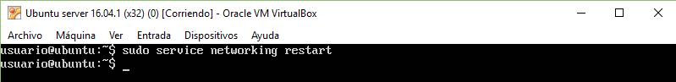

1. Asigna momentáneamente una IP configurada manualmente a uno de los clientes y confirma que es capaz de acceder a Internet.

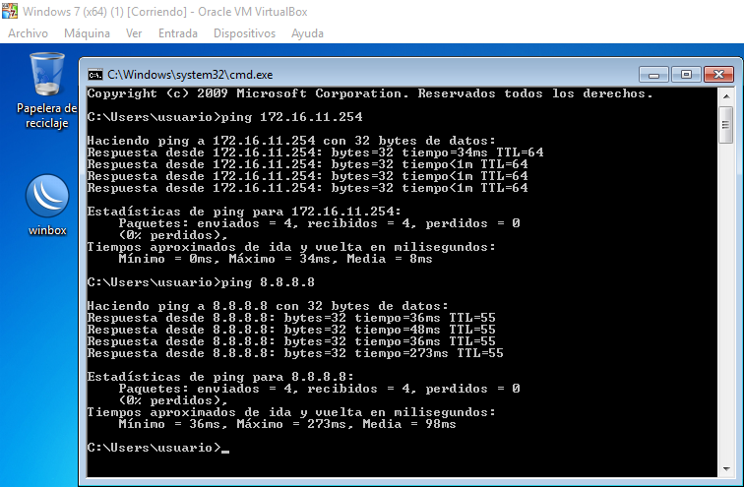

**Ejercicio 2.** Configuración del servidor DHCP.

1. Instala el software necesario para que el servidor sea servidor DHCP.

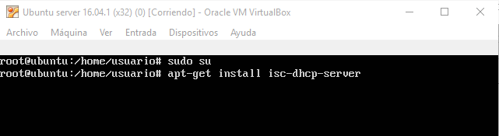

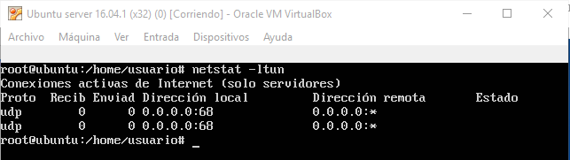

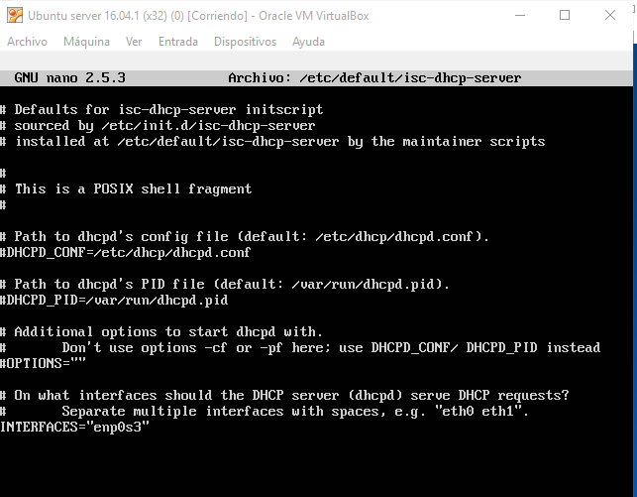

1. El servidor deberá repartir todas las direcciones asignables en la subred 172.16.XX.0/24.
2. Deberá utilizar como puerta de enlace la que corresponda según el diagrama de red.
3. Como servidor DNS perferido se utilizará el del instituto (deberás averiguarlo) y como alternativo el de google.
4. Además se enviará a los clientes el sufijo DNS SMR2XX.local.
5. Para el cliente Ubuntu Desktop se le reservará la dirección 172.16.XX.0.50.
6. El tiempo de alquiler será de 15 días para todos los equipos. El máximo tiempo que se podrá conceder será de 15 días y el mínimo de 24 horas.

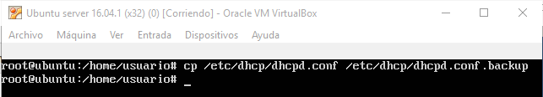

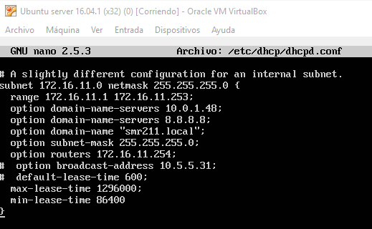

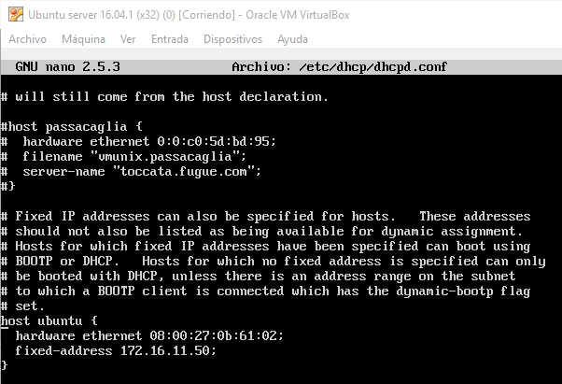

**Ejercicio 3.** Configuración de los clientes DHCP.

1. Configura los equipos Windows 7/8.1/10 y Ubuntu Desktop como clientes DHCP.

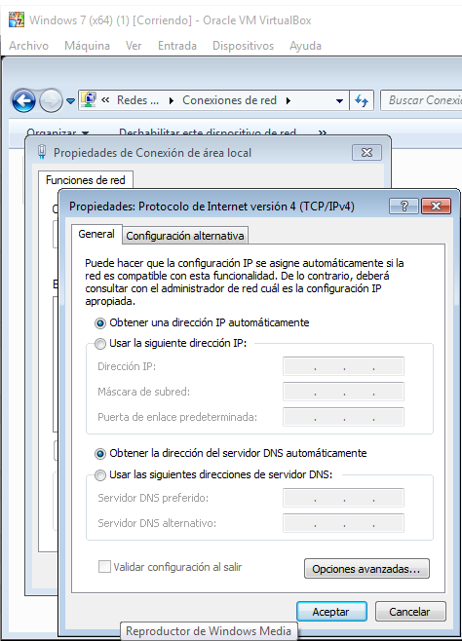

1. Comprueba **en el servidor** qué IPs han sido concedidas.
2. Observa en ambos clientes que son correctos todos los parámetros enviados por el servidor, es decir:
   * 1. IP
     2. Máscara
     3. Puerta de enlace
     4. DNS primario
     5. DNS alternativo
     6. Nombre de dominio
     7. La MAC del equipo que tiene la reserva.
     8. Tiempo de alquiler
3. Verifica que existe conectividad entre los equipos y que además ambos equipos se conectan a Internet.